# Test af pristjek220

For at lave et godt produkt, og sikre at produktet lever op til product owner’s forventninger, bliver produktet udsat for nogle forskellige former for test. Dette er illustreret på Figur 1, hvor der kan ses de forskellige teststadier, som er Unit Test, Integrationstest, Systemtest og Accepttest. Gennem udviklingen af Pristjek220 er der brugt FDD, hvilket giver den fordel, at man kan udvikle en feature til programmet, hvorefter der kan bestemmes, om den skal implementeres. Derefter kan der opstilles tests, så den lever op til kravene. På den måde spares der en masse tid på de funktioner, som product owner beslutter sig for, han ikke vil have. Det er modsat i TDD, hvor man skriver tests, før man laver features, hvilket giver den fordel, at man ved om koden lever op til testkravene med det samme.

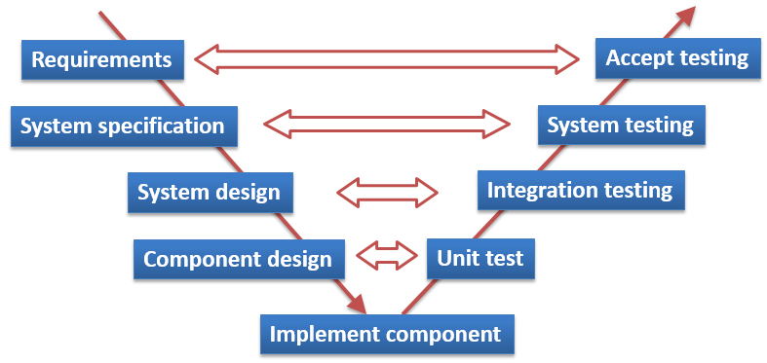

Figur 1: V-model for udvikling af produkt.[1]

## Unit Test

Unit testning er det første teststadie, som programmet kommer igennem, da det tester de individuelle klasser isoleret fra resten af systemet. Det vil sige at når en klasse får tilføjet en funktion, kan den testes uafhængigt af, hvor langt udviklingen af resten af systemet er. Gennem unit testning sikres der, at hver klasse individuelt opfører sig på den forventede måde ved de givne inputs, og derved bliver programmet kvalitetssikret, så det lever op til forbrugernes forventninger. Til unit test af Pristjek220 er der blevet benyttet Nunit Frameworket og Nsubstitute, til at kunne opstille de forskellige testscenarier, og lave unit testene automatiske. Nsubstitute er også et framework, som bruges til at substituere de forskellige klasser, som klassen, der testes, har relationer til. Derved isoleres klassen fra resten af systemet. Det at automatisere testene giver den fordel, at programmøren ikke skal bruge tid på at teste manuelt flere gange. Derudover giver automatiske test muligheden for, at koden kan optimeres efterhånden. Denne optimering kan så blive kørt igennem de automatiserede tests, uden at skulle bruge for lang tid på at teste manuelt, at funktionaliteten stadig fungerer som den skal. Automatiske unit tests er dog ikke den gyldne hammer, der løser alle problemer, da de automatiserede tests kun tester, det de er lavet til at teste, hvilket vil sige, at nogle ting kan blive overset. Derudover er der nogle ting, som unit tests ikke kan teste, såsom brugervenlighed og hvordan den enkelte klasse opfører sig, når den sættes sammen med resten af systemet.

## Integrations test

1. SWT PP – 07.1 Integration Test Pattern slide 2.